Интерактивный культурный код Якутии: благопожелания в цифровую эпоху
Зыкова Амелия Васильевна
Студент
ФГАОУ ВО «Северо-Восточный федеральный университет им.М.К.Аммосова»
Институт зарубежной филологии и регионоведения, Якутск, Россия
E-mail: ameliasirius05@gmail.com

Традиционные благопожелания являются важной частью духовной и языковой идентичности, однако без систематической фиксации и адаптации к современным форматам они рискуют утратить свою значимость и забыться. Актуальность работы обусловлена необходимостью сохранения и популяризации уникального культурного наследия якутского народа в условиях быстрых социальных и технологических изменений.
В ходе исследования была создана мультимедийная платформа, которая не только сохраняет эти традиции, но и делает их доступными для молодого поколения и широкого круга пользователей, способствуя культурному обмену и укреплению языковой среды.
Целью работы является создание интерактивного мультимедийного ресурса для широкого доступа и изучения культурного наследия якутов.
Для достижения данной цели было проведено исследование по выявлению роли и функции традиционных благопожеланий в повседневной жизни. В ходе этого исследования были использованы такие методы как: теоретический анализ литературы, беседа, поиск, контент-анализ, сравнительный метод.
Культурные коды Якутии отражают многовековую историю, традиции и обычаи народа саха, которые передаются из поколения в поколение.
Одним из таких важных культурных кодов является алгыс. Алгыс используется в якутской культуре в разных случаях, варьируясь с благопожеланием на день рождения до обрядового ритуала в национальном празднике якутов «Ысыах».
Алгыс – якутское слово, обозначающее «благословение, благопожелание, доброжелательство, хваление, заклинание, моление, священие»[5].
Алгысами якуты обозначали различные виды произведений обрядовой поэзии – благопожелания, благословления, молитвы, заговоры, заклинания, и гимны. Алгыс является молитвенным обращением к духам и богам.
В повседневной жизни алгыс просят перед всеми важными событиями: свадьба, рождение ребенка, переезд в новый дом, начало нового дела или сезонные праздники, особенно Ысыах. Обряд обычно проводится старшим в роду или шаманом, который обращается к духам предков и силам природы с просьбой о благословении и защите.
При коллективном проведении обрядов исполнение алгысов поручалось самому уважаемому или наиболее одаренному, обладающему даром исполнение алгысов. Таких людей называли алгысчыт (заклинатель, благопожелатель). Они хорошо знали традиции обрядов, умело исполняли якутские песни.
Сходство этих обрядов, т.е. алгысов, состоит в том, что все они исполняются через огонь, через духа огня. А различия алгысов зависят от объекта. Это могут быть божества, духи.
Алгыс удаляет неблагоприятные моменты будущего для того, чтобы добиться благосклонности потусторонних сил — божеств - Айыы и духов - иччи, их надо восхвалять и угощать пищей.
Алгысы еще в свою очередь делятся на разные категории по их назначениям.
Для сохранения такого важного аспекта якутской культуры в эпохе быстрых цифровых и технологических изменений было предпринято создать интерактивную мультимедийную платформу на конструкторе сайтов Tilda для сохранения и популяризации традиционных благопожеланий. Сайт был разработан нашей командой в рамках проекта Всероссийского конкурса «Сириус: Начни свой проект»:
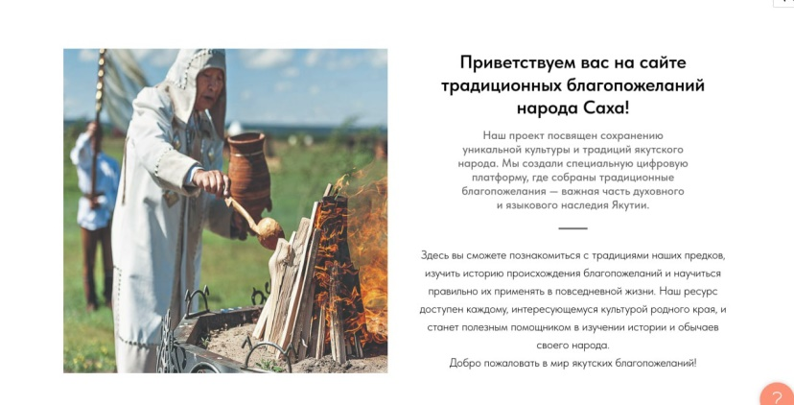
Рис.1. Сайт «Благопожелания в цифровую эпоху», созданный на Tilda Publishing

В сайте были включены: традиционные культурные коды Якутии, сборник алгысов и классификация благопожеланий по Ефимовой Л.С. [3].
Алгысы были классифицированы по тематическим категориям, таким как обрядовые, свадебные, повседневные благопожелания и т.д. Такое распределение позволяет пользователям легко находить нужные алгысы и изучать их в контексте различных жизненных ситуаций. Навигация сайта:

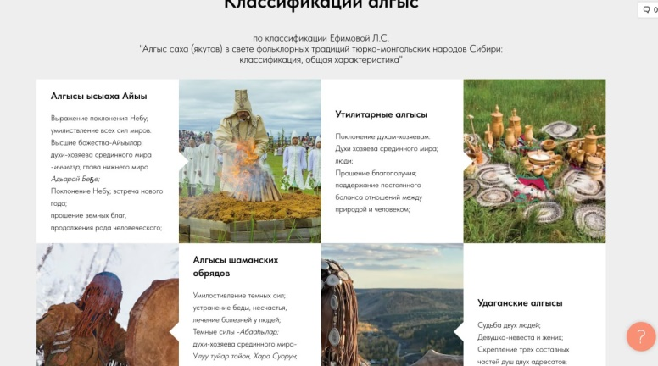
Рис.2. Классификация алгысов по Ефимовой Л.С. [3]

В заключении важно подчеркнуть особую пользу и релевантность проекта по созданию цифровой мультимедийной платформы для сохранения одного из главных культурных аспектов якутского народа. Кроме того, создание интерактивного веб-сайта также поможет нам в просвещении молодежи и людей, интересующихся нашим наследием в эпоху цифровых технологий.

Литература
- Алексеев Н. А., Ефремов П. Е., Илларионов В. В. Обрядовая поэзия саха (якутов). - Новосибирск : Наука, 2003. - 505, [7] с., [8] л. цв. ил. : ил., портр., нот. ; 22 см.
- Алексеев Н.А. Шаманизм тюркоязычных народов Сибири : (опыт ареального сравнительного исследования) - Новосибирск : Наука, Сибирское отделение, 1984. - 232, [1] с., [12] л. ил.
- Ефимова Л.С. Алгыс саха (якутов) в свете фольклорных традиций тюрко-монгольских народов Сибири : классификация, общая характеристика. - Новосибирск : Наука, 2013. - 176, [1] с.
- Пекарский Э.К. Словарь якутского языка - 2-е изд. - Москва : [б. и.], 1958 [переплет 1959]. — 3 т. : 26 см.
- Эргис Г. У. Очерки по якутскому фольклору. Москва : Наука, 1974. - 402, [2] с.

